三七蛋白的提取和体外免疫调节活性研究
何慧楠 睢博文 刘莉 齐滨 赵大庆
（长春中医药大学，吉林 长春）
摘要:目的 提取三七蛋白，并研究其对小鼠巨噬细胞的免疫调节活性。方法 采用中性盐缓冲溶液提取三七蛋白，采用lowry法测定蛋白含量并利用SDS-PAGE电泳法测定三七蛋白的亚基分子量分布。以小鼠巨噬细胞RAW264.7为模型研究三七蛋白对细胞吞噬能力的影响，刺激产生NO含量，释放IL-6、TNF-α来考察其对巨噬细胞免疫活性的影响。结果 用lowry法测定三七蛋白的蛋白含量为1.95 mg/mL，三七蛋白的亚基分子量从18kD 到 63kD。三七蛋白可通过增强巨噬细胞吞噬能力，释放免疫因子等方面增强巨噬细胞免疫活性。
关键词:三七蛋白；巨噬细胞；免疫调节
三七为五加科植物三七（Panax notoginseng (Burk) F. H. Chen）的干燥根及根茎。三七被人们称为“金不换”，具有止血、散瘀、消肿、止痛等功效^{[1]}。三七中的化学成分复杂，主要包括皂苷类、挥发油类、氨基酸类、黄酮类、糖类、蛋白质及多肽、无机盐类等^{[2-6]}。现代药理学研究表明，三七具有免疫调节、抗氧化、抗肿瘤、抗辐射、降血糖等活性，并对其他药理活性起着协同调节作用^{[7- 9]}。三七中的皂苷成分被认为是三七的主要活性成分，但是近年来的研究表明，三七多糖等大分子也具有明显的生物活性^{[10-12]}，而这些大分子往往被人们所忽视。本研究针对三七当中的大分子物质蛋白质进行提取和性质检测，并以小鼠巨噬细胞为研究对象，对三七蛋白体外的免疫调剂活性进行初步的探索研究，为把三七蛋白开发成保健食品的原料提供科学的依据。
1 材料与方法
1.1 试剂和仪器
DMEM培养基，购于Gibco公司，MTT，购于Thiazoly公司，DMSO，天津天泰精细化学品有限公司，TNF-α酶联免疫测定试剂盒、IL-6酶联免疫测定试剂盒，购自上海朗顿生物科技有限公司，脂多糖（LPS）、三羟甲基氨基甲烷（Tris）、十二烷基磺酸钠（SDS） 均购于 Sigma 公司。Infinite 200 Pro型酶联免疫检测仪，购自瑞士TECAN公司，3111型CO₂培养箱购自Thermo Forma公司。
1.2细胞株
小鼠巨噬细胞样细胞株 RAW264.7（ATCCTIB-71），购买于购自中国科学院上海生命科学研究院细胞资源中心。
1.3实验方法
1.3.1三七蛋白的提取
称取粉碎后的三七粉500g，加入浓度为0.01mol/L，pH9.0的Tris-HCl缓冲溶液5000mL，4℃浸提，浸提24h后，用绢布过滤浸提液，滤渣加入5000mL Tris-HCl缓冲溶液（0.01mol/L，pH9.0）4℃浸提24h，用两层绢布过滤浸提液，合并浸提液，4000r/min离心20min，收集上清。用中空纤维膜过滤系统超滤（0.45um）和微滤（MW10000）浸提液，收集大分子滤液，向滤液中缓慢加入(NH₄)₂SO₄，使饱和度达到75%，4℃沉淀12h后，4000r/min离心20min，收集沉淀，用少量蒸馏水溶解，透析（MW8000），冻干，即得三七总蛋白（NGP）。

1.3.2三七蛋白的含量测定
采用lowry法测定蛋白含量，按照试剂盒使用说明书测定三七蛋白的含量。

1.3.3三七蛋白分子量分布测定
采用SDS-PAGE电泳测定三七蛋白的亚基分子量分布。
1.3.4细胞吞噬能力实验
取对数生长期的RAW264.7细胞制成细胞悬液，细胞密度为6×10⁵个/mL接种于96孔板，每孔100μL，置于37℃，5%CO₂的培养箱中培养6h。待细胞贴壁后加入不同浓度药物每孔20μL，补加80μL培养基，每个浓度设6个复孔，空白组以同体积无菌PBS代替，阳性对照组加入同体积20μg/mL LPS，培养24h。用中性红吞噬实验检测细胞吞噬能力，每孔加入100μL 0.075%的中性红溶液，继续孵育1h后，吸出孔内培养基，用PBS吸去残留中性红，加入150μL90%乙酸乙醇裂解液，充分混匀，测定每孔在550nm处的光度值（OD）。
1.3.5 NO含量检测
取对数生长期的RAW264.7细胞制成细胞悬液，细胞密度为2×10⁶个/mL接种于96孔板，每孔100μL，置于37℃，5%CO₂的培养箱中培养6h。待细胞贴壁后加入不同浓度药物每孔20μL，补加80μL培养基，每个浓度设6个复孔，空白组以同体积无菌PBS代替，阳性对照组加入同体积20μg/mL LPS，培养24h。采用Griess法测定NO含量：标准孔加入浓度为100μmol/L的亚硝酸0、10、20、30、40、50μL，加蒸馏水补足50μL，样品孔分别加入各组培养基50μL，之后再加入50μL Griess试剂，振摇10min，测定各孔于540nm处的光度值（OD），根据标准孔绘制出亚硝酸浓度与光度值的标准曲线，并计算个样品孔NO浓度。
1.3.6 IL-6、TNF-α含量检测
细胞培养液中IL-6的测定参照酶联免疫吸附（ELISA）试剂盒说明，将各组细胞上清液在10000 r/min、4℃下离心10min，吸取上清20μL进行酶联免疫吸附反应，在450nm测定吸光度值（OD值），计算IL-6含量。
细胞培养液中TNF-α的测定参照酶联免疫吸附（ELISA）试剂盒说明，将各组细胞上清液在10000 r/min、4℃下离心10min，吸取上清20μL进行酶联免疫吸附反应，在450nm测定吸光度值（OD值），计算TNF-α含量。
1.3.7 数据处理
所有数据均以均值±标准差表示。t 检验采用SPSS11.5 统计软件包完成，以 P<0.05 表示差异显著；P<0.01 表示差异极其显著。
2 结果与讨论
2.1三七蛋白的蛋白含量和分子量分布
采用lowry法测定三七蛋白的蛋白含量为1.95 mg/mL，三七蛋白的亚基分子量分布如图1所示，三七蛋白的亚基分子量从18kD 到 63kD，其中分子量为28kDa的和25kDa的蛋白含量最高。
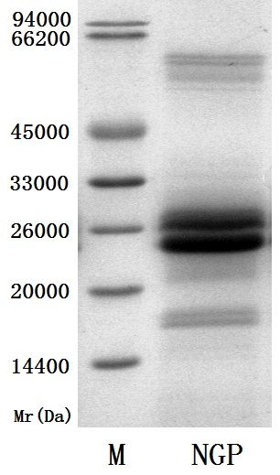
图1 三七蛋白SDS-PAGE 图
2.2三七蛋白对细胞吞噬能力的影响
三七蛋白对RAW264.7细胞吞噬能力的影响如图2所示，由图可知，细胞吞噬能力与样品浓度呈量效关系。结果表明三七蛋白具有增强细胞吞噬能力的作用（p<0.01）。

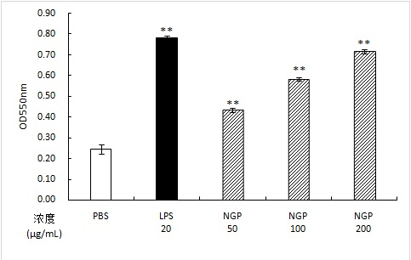

图2 三七蛋白对RAW264.7细胞吞噬能力的影响

2.3 三七蛋白对RAW264.7细胞释放NO的影响
Griess法测定NO含量所得标准曲线为y=0.0033x+0.0409，R²=0.9997，由标准曲线得各组NO浓度如图3所示。由图可知空白组细胞产生NO最少，为26.75±1.22μmol/L，阳性对照组细胞产生NO最多，为28.47±1.17 μmol/L，实验组细胞产生NO含量随三七蛋白浓度的增加而增加。三七蛋白不同浓度与空白组相比均有显著性（p<0.01），且各实验组NO浓度均低于阳性对照组。
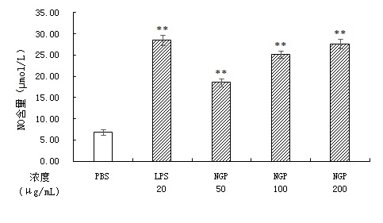
图3 三七蛋白对RAW264.7细胞释放NO的影响
2.4 三七蛋白对RAW264.7细胞分泌IL-6、TNF-α的影响
三七蛋白对RAW264.7细胞分泌IL-6的影响如图4所示。
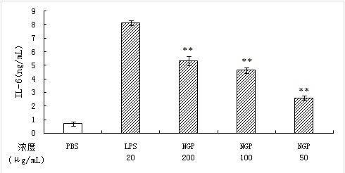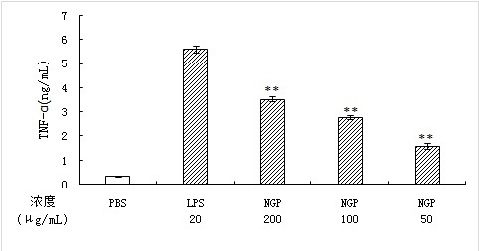
图4 三七蛋白对RAW264.7细胞分泌IL-6和TNF-α的影响
如图所示，各组IL-6浓度均高于空白组。三七蛋白对RAW264.7细胞分泌IL-6有促进作用，和空白组对比具有显著性意义（p<0.01）。
三七蛋白各浓度均能促进分泌TNF-α（p<0.01），浓度为200μg/mL时，TNF-α含量最高为3.54±0.10ng/mL，是空白组的9.8倍。各组TNF-α浓度均小于阳性对照组，说明三七蛋白促进RAW264.7细胞分泌TNF-α的作用温和。
3 结论
巨噬细胞是机体非特异性免疫的关键细胞，病原微生物入侵机体时首先被巨噬细胞识别、吞噬，巨噬细胞的吞噬能力影响免疫应答强弱。本研究中用不同浓度的三七蛋白培养RAW 264.7细胞，研究细胞吞噬能力、NO分泌能力、IL-6和TNF-α释放能力。结果显示三七蛋白组细胞吞噬中性红增多，说明三七蛋白能增强细胞吞噬能力。本研究表明不同浓度的三七蛋白作用于RAW 264.7细胞，细NO分泌增多，说明三七蛋白可通过上调限制酶iNOS的表达来促进NO分泌，增强巨噬细胞杀死病原微生物的能力。
巨噬细胞除对病原微生物的吞噬消灭作用外，还有免疫递呈的作用。巨噬细胞免疫递呈作用是通过释放IL-6、TNF-α等免疫因子来实现的，这些免疫因子刺激T/B细胞，实现免疫级联反应。本研究表不同浓度的三七蛋白可促进细胞释放IL-6、TNF-α。
由上述结果可知，三七蛋白可通过增强巨噬细胞吞噬能力、杀死病原微生物的能力和释放免疫因子三方面增强巨噬细胞免疫活性，实验结果表明三七蛋白具有较好的活化巨噬细胞的活性，可以作为增强免疫的保健品的原材料。
参考文献
[1] 周家明, 崔秀明, 曾江,等. 三七根茎的微量成分研究[J]. 中成药, 2008, 30(10):1509-1511.．
[2] 杨志刚, 陈阿琴, 俞颂东,等. 三七皂苷药理作用研究进展[J]. 中国兽药杂志, 2005, 39(1):33-37.
[3] 李毛全, 夏伦祝, 章俊如,等. 超临界CO2萃取三七中挥发油及皂苷的工艺研究[J]. 安徽医药, 2009, 13(3):261-263.
[4] 黄松, 王杰, 丁婕,等. 三七中十八种游离氨基酸的柱前衍生化-HPLC法测定[J]. 中国医药工业杂志, 2011, 42(1):54-56.
[5] 崔秀明, 董婷霞, 黄文哲,等. 三七中黄酮成分的含量测定[J]. 中草药, 2002, 33(7):611-612.
[6] 盛卸晃, 王健, 郭建军,等. 三七多糖的分离纯化及理化性质研究[J]. 中草药, 2007, 38(7):987-989.
[7] 刘刚, 刘育辰, 鲍建才,等. 三七药理作用的研究进展[J]. 人参研究, 2005, 17(3):12-17.
[8] 朱素英. 三七根不同溶剂组分抗氧化性比较[J]. 食品科技, 2013(7):216-220.
[9] Uzayisenga R, Ayeka P A, Wang Y. Anti-Diabetic Potential of Panax Notoginseng Saponins (PNS): A Review[J]. Phytotherapy Research, 2014, 28(4): 510-516.
[10] 姜文茹, 毕良佳, 赵尔飏. 三七多糖复合自固化磷酸钙人工骨修复骨缺损的实验研究[J]. 中国中医药科技, 2008, 15(5):355-356.
[11] 蔡瑛, 黄青青, 张朝贵. 肠内营养加三七多糖对创伤大鼠CD4+/CD8+和白细胞介素-2水平的影响[J]. 中华危重病急救医学, 2006, 18(10):626-627.
[12] 陈新霞, 顾呈华, 杨明晶,等. 三七多糖对小鼠免疫功能调节的研究[J]. 江苏预防医学, 2007, 18(3):10-12.

